格式4、资格审查资料
供应商基本情况表
供应商名称 | 苏州伯利恒水上设施工程有限公司
注册地址 | 苏州太湖旅游度假区香山街道孙武路2011号1幢1107室 |  |  |  | 邮政编码 |  | 215164
联系方式 | 联系人 | 刘蕾蕾 |  |  | 电 话 |  | 0512-66016222
 | 传 真 | 0512-66016222 |  |  | 网 址 |  | http://www.szblhgc.com/
组织结构
法定代表人 | 姓 名 | 梁小斌 | 技术职称 | 工程师 | 电 话 |  | 13862141137
技术负责人 | 姓 名 | 王玉广 | 技术职称 | 工程师 | 电 话 |  | 18605207987
成立时间 | 2016.6 |  | 员工总人数：11
营业执照号 | 91320506MA1MNWK33W |  |  | 高级职称人员 |  | 1
注册资金 | 1000万元 |  |  | 中级职称人员 |  | 2
开户银行 | 中国建设银行股份有限公司苏州胥口支行 |  |  | 初级职称人员 |  | 3
账 号 | 32250199754800000221 |  |  | 技工 |  | 5
经营范围 | 1、研发、设计、施工、维护：水上娱乐设施、水上平台、水上舞台、水上景观设施、水上光伏发电工程、钢结构、水上浮筒码头。  2、销售：浮动码头、浮桥及新型建筑环保材料、非危险化工产品、防腐材料、金属材料、环保材料、塑料制品、船舶。
备 注

营业执照
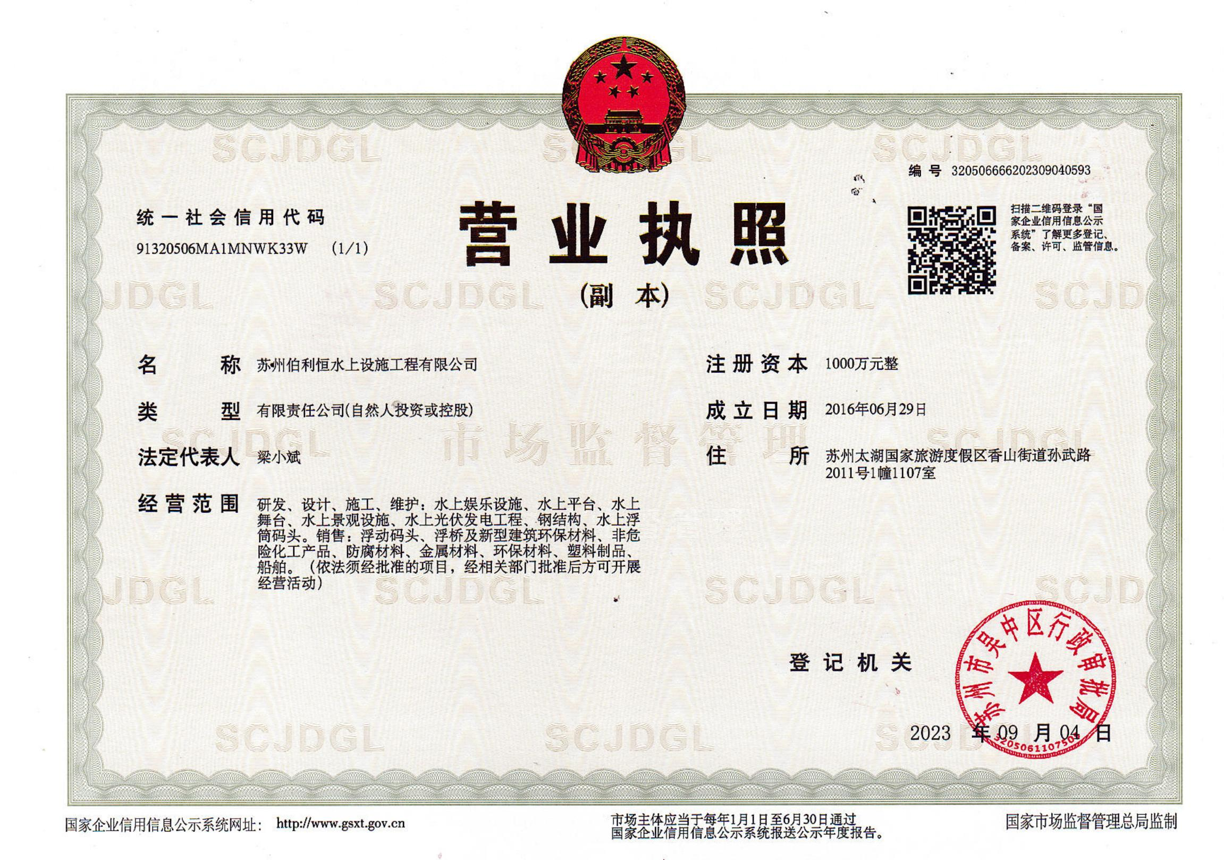

执行信息公开网查询截图
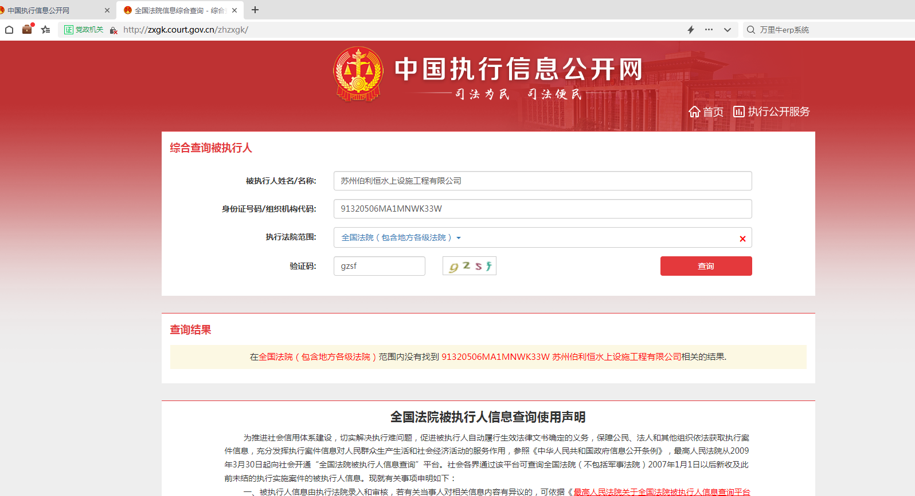

国家企业信用信息查询截图
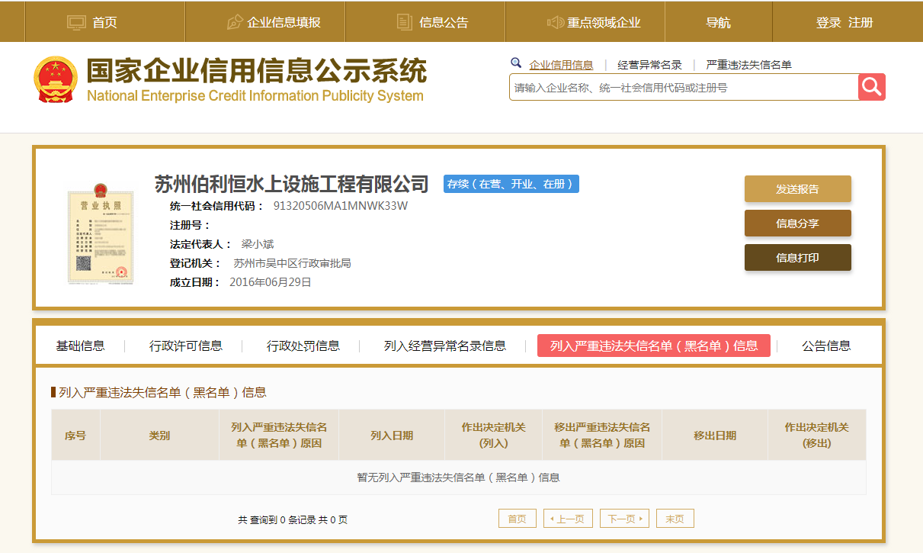

政府采购网查询截图
